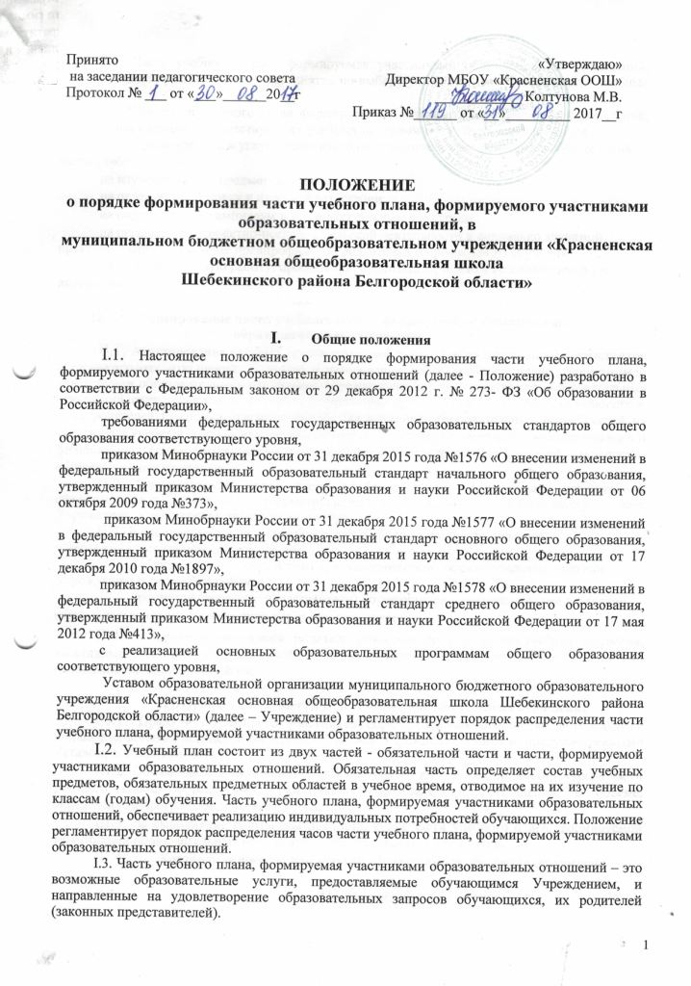I.4. Часть учебного плана, формируемая участниками образовательных отношений, может включать учебные предметы, занятия по выбору учащихся (элективные курсы, учебные курсы).

I.5. Часы части учебного плана, формируемой участниками образовательных отношений, при условии наличии соответствующих учебных программ могут быть направлены на:

расширенное и углубленное изучение предметов, обозначенных в обязательной части учебного плана;

на изучение новых предметов, курсов;

на целевую подготовку к итоговой аттестации;

на подготовку к олимпиадам и интеллектуальным конкурсам;

на организацию проектно-исследовательской деятельности и социально значимой практики учащихся на этапе предпрофильной подготовки и профильного обучения;

на информационную работу, профильную ориентацию, психолого-педагогическую диагностику.

1. **Формирование части учебного плана, формируемого участниками образовательных отношений**

II.1. Анкетирование является организационной формой выявления запросов участников образовательных отношений. С целью формирования части учебного плана, формируемой участниками образовательных отношений, отражающего запросы участников образовательных отношений, ежегодно в конце текущего учебного года проводится анкетирование обучающихся

* их родителей (законных представителей) для изучения образовательных потребностей на следующий учебный год. По итогам мониторинга и с учетом рекомендаций муниципального и регионального уровней распределяются часы части учебного плана, формируемой участниками образовательных отношений.

II.2. Распределение часов части учебного плана, формируемой участниками образовательных отношений, рассматривается на заседании педагогического совета Учреждения, утверждается приказом директора.

II.3. В распределении части учебного плана, формируемой участниками образовательных отношений, участвуют:

обучающиеся – посредством предъявления своих образовательных запросов Учреждению через анкетирование;

родители (законные представители) обучающихся – посредством предъявления социальных запросов Учреждению через анкетирование.

II.4. Выбирают обучающиеся, родители (законные представители) учебные предметы, элективные, учебные курсы части учебного плана, формируемой участниками образовательных отношений, на один учебный год.

1. **Права и обязанности участников образовательных отношений**

III.1. Права и обязанности участников образовательных отношений определяются законодательством Российской Федерации, Уставом Учреждения и иными, предусмотренными Уставом, локальными актами.

III.2. Обучающиеся обязаны выполнять программы выбранных предметов, курсов части учебного плана, формируемой участниками образовательных отношений, в объёме, определенном программой предмета, курса.

III.3. За выполнение программы предмета, курса части учебного плана, формируемой участниками образовательных отношений, ответственность несёт учитель.

III.4. Контроль за посещением занятий обучающимися осуществляет учитель.

**IV. Оценивание**

IV.1. Оценка учебных предметов, курсов части учебного плана, формируемой участниками образовательных отношений, осуществляется следующим образом:

учебные предметы, элективные курсы, учебные курсы от 34 часов и более оцениваются по пятибалльной системе во 2-9 классах, и учитываются при выставлении оценки за четверть;

элективные курсы, учебные курсы до 34 часов без бального оценивания, итоговый контроль достижений обучающихся осуществляется в форме «зачтено»/«незачтено».

IV.2.В аттестате об основном общем образовании делается запись об изучении учебных предметов, курсов части учебного плана, формируемой участниками образовательных отношений, (полное название в соответствии с учебным планом) в соответствующей строке в случае, если на его изучение отводилось по учебному плану не менее 64 часов за 2 учебных года.

**V.Документация**

V.1. Учебные предметы, элективные, учебные курсы части учебного плана, формируемой участниками образовательных отношений, списки обучающихся, прохождение программы учебных предметов, оформляются в классных журналах.

V.2.Оформление, ведение и хранение классных журналов осуществляется в соответствии с Положением о ведении классных журналов